附件2
线上求职操作流程说明

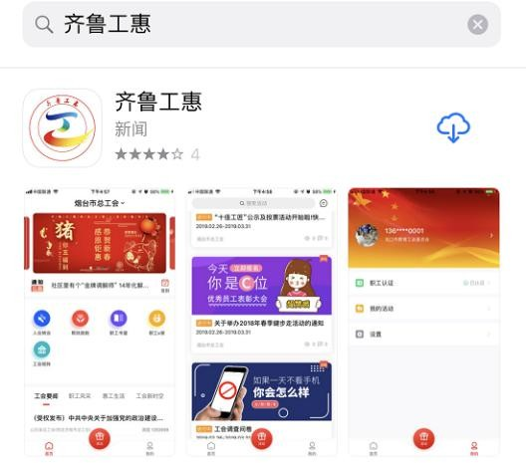

一、在手机应用商城或通过扫描二维码下载并安装“齐鲁工惠”APP。
二、允许“齐鲁工惠”在访问位置，并允许“齐鲁工惠”发 送通知。
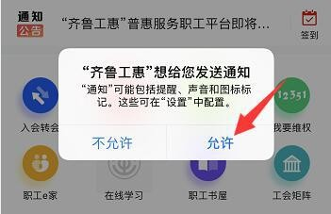

三、下载成功后，在首页右下角“我的”中进行注册。

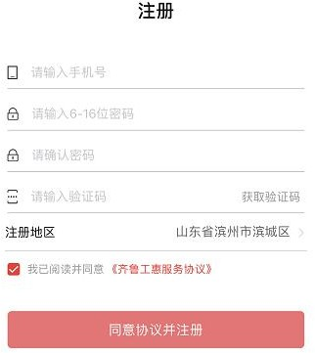
- 注册后，在首页顶端选择“威海市总工会”。因暂无工作单位无法进行职工认证的会员，在提示“是否要进行职工认证？”时选择“取消”；如已有工作单位转岗分流，则进行职工认证后在进行完善简历操作。

五、注册成功后，点击进入功能模块中的“就业服务” 模块，点击“我的简历”进行完善个人信息。(备注：未认证会员，需在“自我评价”中注明好姓名、性别、年龄、学历、专业、联系方式、自我评价。）

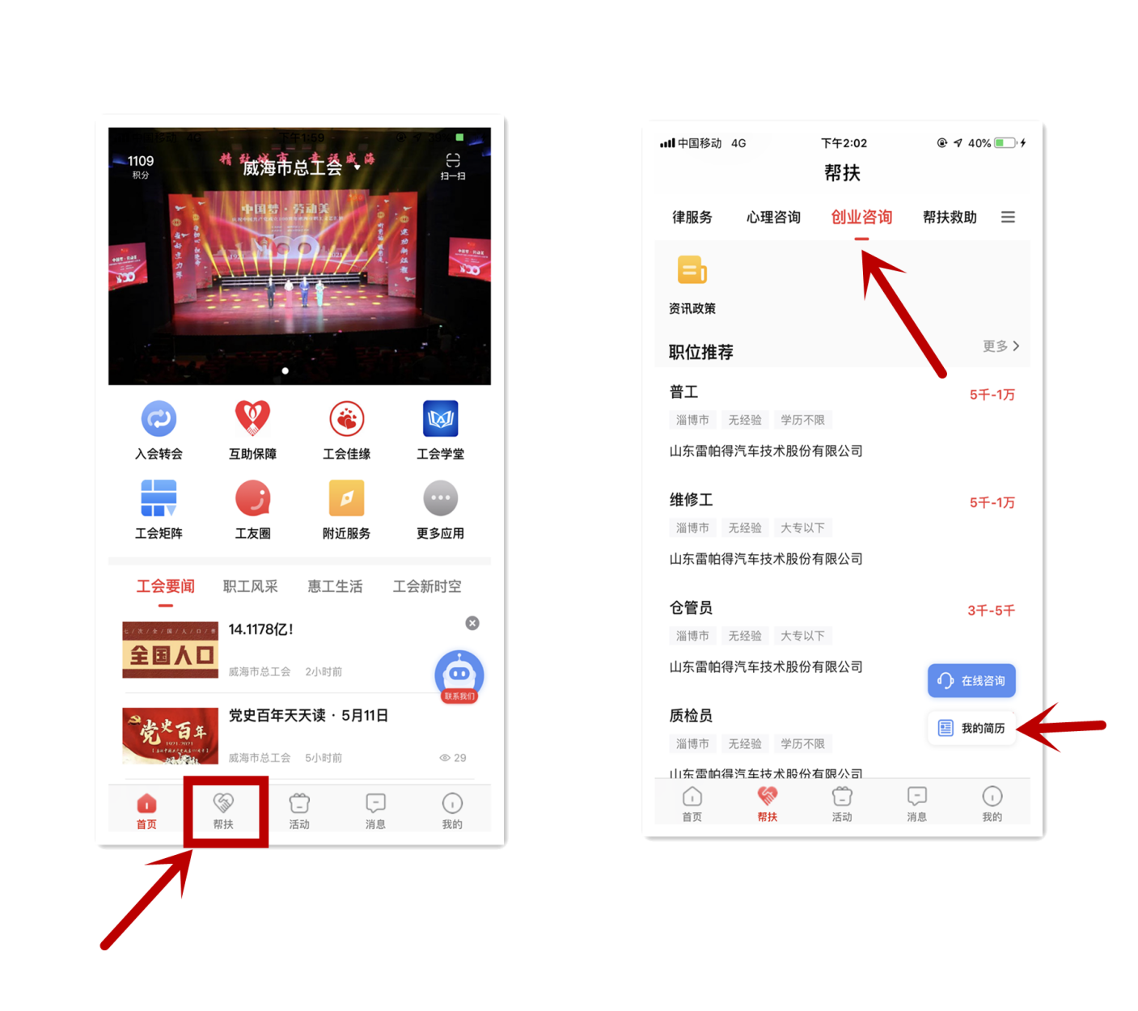
六、信息完善后，返回“就业服务”模块页面，可对意向行业、工作地点、薪资范围进行选择后快速查询。
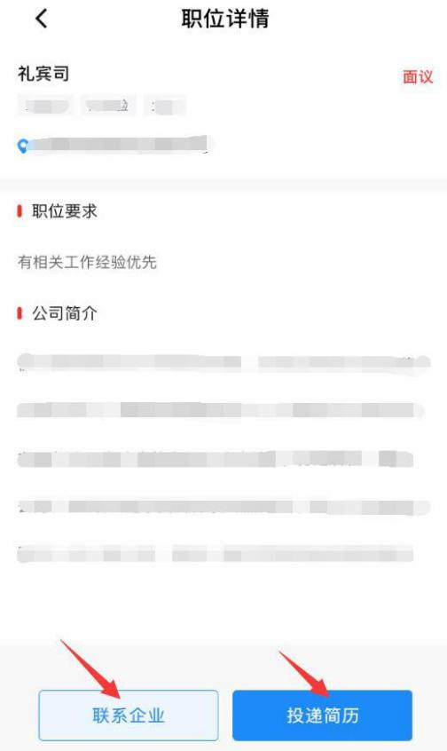
七、对于有意向工作单位，可直接联系企业，或进行投递简历，等待回复。

